CYCLES 3-4
Introduction des repères en géographie
à partir de l'exemple du Vendée Globe
Fiche professeur · Histoire-Géographie · EMC · EMI
Je travaille en autonomie à partir de la vidéo de l'INA. J'apprends à relever des informations et à vérifier mes sources, à me repérer dans le temps et dans l'espace, et je développe les compétences du socle commun.
Compétences du socle commun
Domaine 1 — Les langages pour penser et communiquer
En histoire-géographie et en sciences, on travaille la lecture, la compréhension et la production des différentes formes d'expression et de représentation.
Domaine 2 — Les méthodes et outils pour apprendre
Les élèves se familiarisent avec différentes sources documentaires, apprennent à chercher des informations et à interroger l'origine et la pertinence de ces informations dans l'univers du numérique.
Domaine 5 — Les représentations du monde et l'activité humaine
C'est à l'histoire et à la géographie qu'il incombe prioritairement d'apprendre aux élèves à se repérer dans le temps et dans l'espace. L'enseignement de la géographie aide l'élève à penser le monde et à prendre conscience de la dimension géographique de son existence.
Le document et ses sources
Après avoir regardé la vidéo en autonomie (salle informatique ou tablettes), je présente le document, puis je m'interroge sur les sources et sur leur fiabilité.
1 Où est hébergée la vidéo (où l'as-tu trouvée) ?
2 Est-ce le site d'origine ?
3 Le premier Vendée Globe a débuté le 26 novembre 1989 : combien de concurrents étaient au départ ?
4 À ton avis, pourquoi, à 3'26 de la vidéo, dit-on qu'ils pourront faire la fête au passage de l'équateur ?
Travail sur la carte
5 Travail sur carte : quel est le parcours ? Complète les cadres avec le nom des continents et des océans. Repasse en rouge l'équateur et en vert les tropiques. Redonne la définition d'un continent. N'oublie pas de faire une légende et de donner un titre.
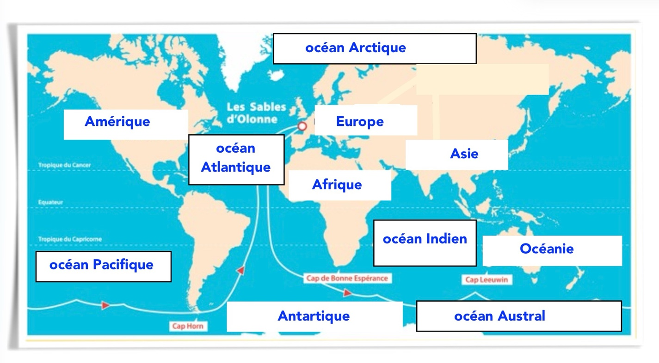

Corrigé
Éléments de réponse et critères d'évaluation.
1 Où est hébergée la vidéo ?
On attend que l'élève identifie la plateforme où il a trouvé la vidéo : le site de l'INA (ina.fr), ou une rediffusion (YouTube, blog de la classe, ENT…).
2 Est-ce le site d'origine ?
La source d'origine est l'INA (Institut national de l'audiovisuel), qui a produit et archivé cet extrait d'émission télévisée. Trouvée ailleurs, il s'agit d'une rediffusion, pas de la source première.
Objectif EMI : remonter à la source et apprécier sa fiabilité — l'INA est une source institutionnelle fiable.
3 Combien de concurrents au départ ?
13 concurrents au départ, le 26 novembre 1989. Seuls 7 ont franchi la ligne d'arrivée (vainqueur : Titouan Lamazou, en 109 jours).
4 Pourquoi la fête au passage de l'équateur ?
Le passage de l'équateur (« passage de la Ligne » ou « baptême de la Ligne ») est une tradition maritime festive. C'est un moment symbolique : on quitte l'hémisphère Nord pour l'hémisphère Sud.
On accepte toute réponse mettant en avant cette limite entre les deux hémisphères et l'aspect symbolique de l'étape.
5 Travail sur la carte.
Parcours : départ des Sables-d'Olonne, descente de l'océan Atlantique, passage du cap de Bonne-Espérance (sud de l'Afrique), traversée de l'océan Indien, passage au sud de l'Australie (cap Leeuwin), traversée de l'océan Pacifique, passage du cap Horn (sud de l'Amérique du Sud), puis remontée de l'Atlantique jusqu'aux Sables-d'Olonne. Les trois caps sont laissés à bâbord.
Continents à placer : Europe, Afrique, Amérique, Asie, Océanie, Antarctique.
Océans : Atlantique, Pacifique, Indien, Austral (Glacial Antarctique), Arctique (Glacial Arctique).
Équateur repassé en rouge ; tropiques (Cancer et Capricorne) repassés en vert.
Définition attendue d'un continent : une vaste étendue de terres émergées, séparée des autres par les océans.
Vérifier la présence d'une légende et d'un titre.

Je me situe dans mon parcours de compétences — paliers d'acquisition / critères de réussite
Colorie ou mets une croix dans le niveau où tu penses te situer.
Débutant  1  J'identifie des éléments : les continents et les océans. Je m'aide du manuel. | Apprenti  2  Je place les éléments donnés dans un croquis, en m'aidant d'un lien. | Maître  3  Je complète un croquis ou une carte en autonomie. | Expert  4  J'ai complété la carte de manière soignée et respecté les règles de cartographie.
✂ — — — — — Coup de pouce (à découper si besoin) — — — — —
Débutant  1  Les continents : Afrique, Amérique (du Nord et du Sud), Antarctique, Asie, Europe, Océanie. Les océans : Atlantique, Pacifique, Indien, Arctique (Glacial Arctique), Austral (Glacial Antarctique). Aide-toi du manuel. | Apprenti  2  Place les noms des continents et des océans en t'aidant de la vidéo (à 1'45). | Maître  3  Place tous les noms et construis une légende. | Expert  4  Vérifie dans ton manuel que tu as tout respecté.
Une ressource Initiatives-Cœur — la course au large au service de l'apprentissage et de la solidarité.

